МИНИСТЕРСТВО ОБРАЗОВАНИЯ РЕСПУБЛИКИ БЕЛАРУСЬ

УЧРЕЖДЕНИЕ ОБРАЗОВАНИЯ

“БРЕСТСКИЙ ГОСУДАРСТВЕННЫЙ ТЕХНИЧЕСКИЙ УНИВЕРСИТЕТ”

ФАКУЛЬТЕТ ЭЛЕКТРОННО-ИНФОРМАЦИОННЫХ СИСТЕМ

Кафедра интеллектуальных информационных технологий

Мобильные технологии

Лабораторная работа №1

Тема: “Игра “Память” на Android”

Выполнил:

А.С. Сахацкий

студент гр АС-59

Проверил:

A.A. Козинский

Брест 2023

Цель работы: познакомиться с интерфейсом Android Studio, изучить методы работы с xml файлами, реализовать интерфейс приложения и логику игры.

Приложение в минимальном представлении должно:

1. отображать игровое поле минимального размера 4х4
2. в каждый момент времени на экране отображается не более одной картинки. При открытии каждой следующей картинки происходит парное удаление с игрового поля только в случае совпадения текущей и предыдущей картинки.
3. предоставлять возможность перезапустить игру

Бонусы (то, что способствует оценке выше 4)

1. – Возможность настраивать установки игрового поля (переменный размер игрового поля, цвета игры, наборы картинок и т.п.)
2. – Возможность присутствия на игровом поле не только ПАР, но и ТРОЕК картинок
3. – Запись информации (пользователи, рекорды, время игры и т.п.)
4. – Собственное оформление игры (отображение информации для пользователя время, число оставшихся пар-троек, рекорды, мотивационные тексты и т.п.)

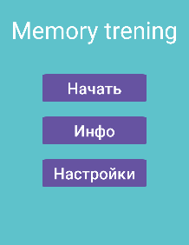

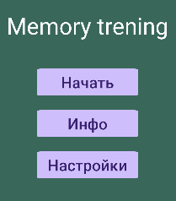

Интерфейс главного меню (светлая тема)

Интерфейс главного меню (темная тема)

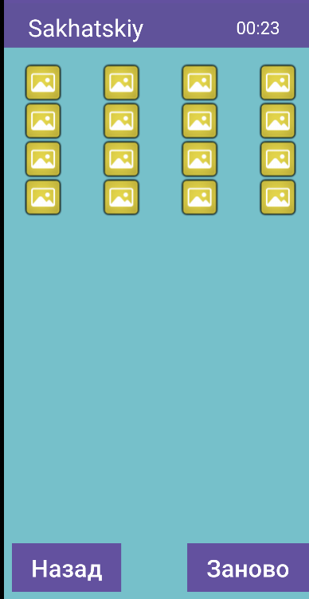

Интерфейс начать (светлая тема)

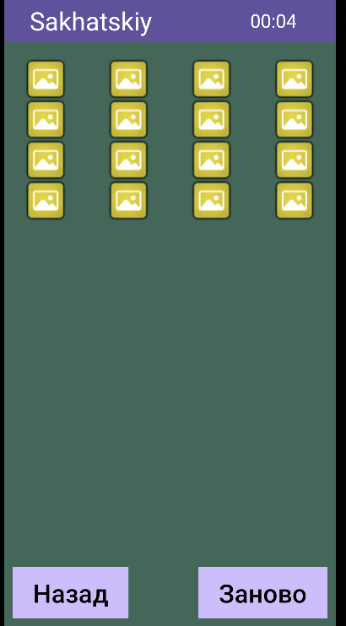

Интерфейс начать (темная тема)

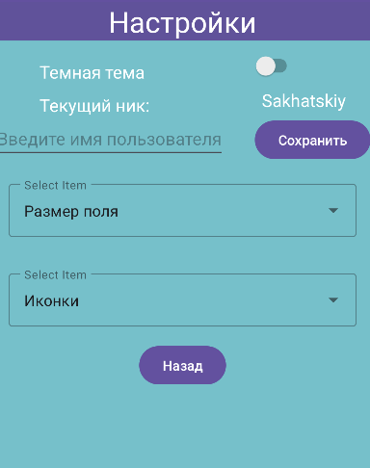

Интерфейс настройки (светлая тема)

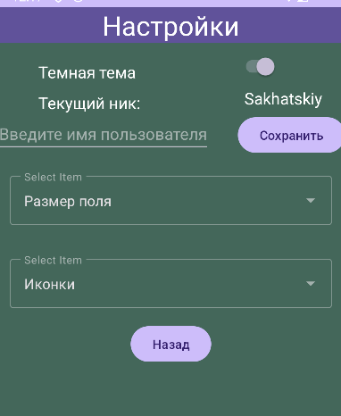

Интерфейс настройки (темная тема)

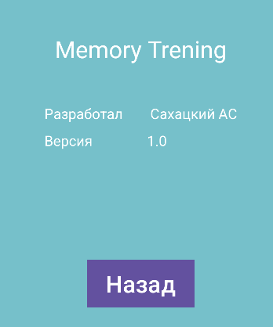

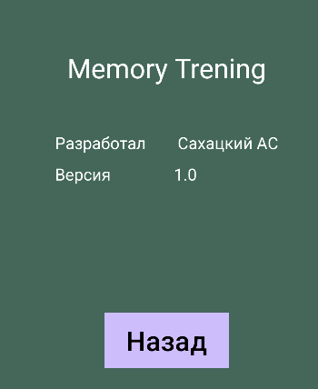

Интерфейс инфо (светлая тема)

Интерфейс инфо (светлая тема)